Дистанционное задание для учащихся
Педагог ДО: Ермолаева Ирина Александровна
Программа: «Чудо-ручки»
Объединения: 1 АД
Даты занятий по рабочей программе: 20.04.20, 24.04.20

Тема занятия: поделка из бумаги «Аквариум. Рыбки» (2 часа)
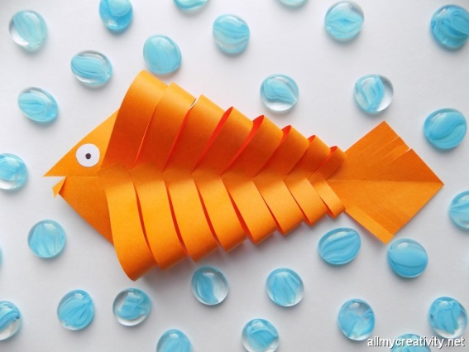
Нам потребуются следующие инструменты и материалы:
Для работы над рыбкой нужно взять:
- лист оранжевой бумаги;
- небольшой кусочек белой бумаги;
- линейку;
- простой карандаш;
- ножницы;
- черный маркер;
- клеевой карандаш.

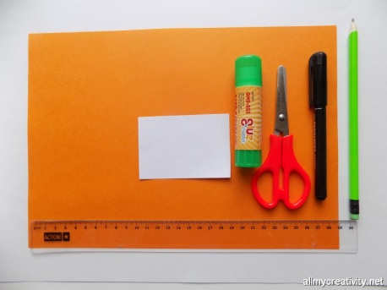
Сначала от оранжевого листа отрезаем квадрат, он будет заготовкой для будущей рыбки. Мы взяли квадрат с размерами 15х15 см. От этого этапа будет зависеть размер нашей рыбки. При желании можно изготовить поделку больше или меньше.
Складываем квадрат по диагонали. Размещаем его так, чтобы справа располагался прямой угол получившегося треугольника. Теперь нарисуем на нем прямые линии, которые будут идти параллельно, но не доходить до сгиба.
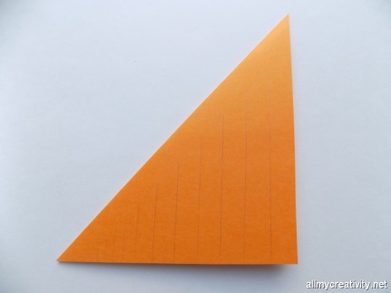
Возьмем ножницы и прорежем по намеченным карандашом линиям. В нижней части треугольника разрезы можно делать чаще, это будет хвостовой частью рыбки.
Развернем нашу заготовку.
Теперь настала очередь клея. Берем одну из полосок верхнего ряда и приклеиваем ее на средней линии квадрата.
Аналогично поступаем с остальными полосками верхнего ряда. Фиксируем их клеем рядом друг с другом.
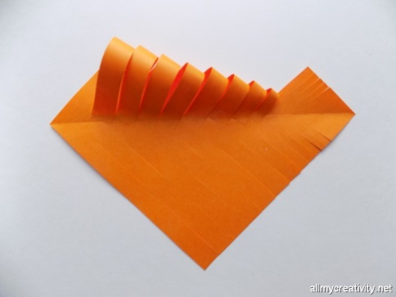
Берем крайнюю левую полоску из нижнего ряда и приклеиваем ее так, чтобы она располагалась симметрично верхней.
Аналогично нужно приклеить оставшиеся полоски нижнего ряда.
Из белой бумаги и с помощью черного маркера делаем глаз для нашей рыбки. Приклеиваем его.
В средней части головы делаем небольшой разрез ножницами.
Загибаем нижнюю часть. Получился ротик.
Наша рыбка из бумаги готова.
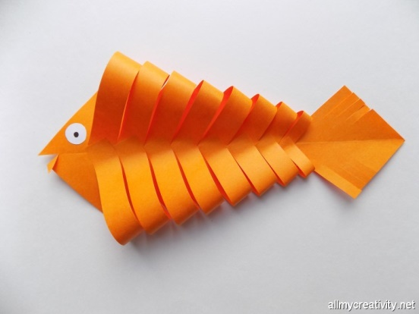

Готовую работу сфотографировать и отправить мне на электронную почту : mirka.ira@mail/ru
Результат сдать педагогу: до 26.04.20

